Mat 5b - 2. dan (17. 3. 2020)

Poglej rešitve nalog od včeraj in popravi napake.
1. V množici M so večkratniki števila 3 do vključno 30. V množici K so večkratniki števila 7 do
vključno 70. Zapiši množici in ju prikaži z Euler-Vennovim prikazom.

K = {3,6,9,12,15,18,21,24,27,30}
M = {7,14,21,28,35,42,56,63,70}
V preseku je 21

2. Elemente množic P in O prikaži z Euler-Vennovim prikazom. Odgovori na vprašanje.
P = {turizem, Ljubljanska kotlina, hribovja, Premogovnik Velenje, Drava}
O = {Murska Sobota, Drava, Goričko, štorklja, turizem, Krško, Revoz}

P(Ljubljanska kotlina, hribovja, Premogovnik Velenje)
O( Murska Sobota, goričko, Krško, Revoz, štorklja)
V preseku sta turizem in Drava

Kaj meniš, zakaj sta množici poimenovani ravno s črkama P in O?

Ker so v prvi množici elementi značilni za Predalpske pokrajine, v drugi pa so elementi značilni za Obpanonske pokrajine. V preseku sta elementa, ki sta značilna za obe pokrajini.

DREVESNI IN PUŠČIČNI PRIKAZ

- SDZ 2, str. 58

- Primerjamo prikaze. Postavi si izziv: ali so v vseh prikazih vsi elementi na pravem mestu ali kje kakšne manjka? ( DREVESNI PRIKAZ na modri podlagi)

- Zapis v zvezek

DREVESNI PRIKAZ
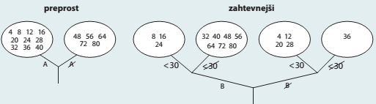

1. naloga
Samostojno s svinčnikom reši nalogo. Zgornji prikaz je lahek, spodnji bolj zahteven.
Preberi Zalino opozorilo in v celi povedi odgovori v zvezek.
Ali nevarne odpadke odlagamo na ustrezna mesta?
Kakšne posledice lahko povzroči nepravilno odlaganje?

- SDZ 2, str. 59

PUŠČIŠČNI PRIKAZ

Tokrat imamo prikaz, ki se navezuje na družbo.
- Zapis v zvezek

Pri puščičnem prikazu gre za enostavno povezovanje »poveži kar sodi skupaj«.

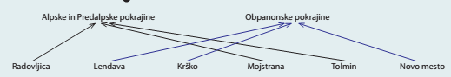

1. naloga
Samostojno reši.

- SDZ 2, str. 60

Zmorem tudi to
1. naloga
Samostojno reši.

- Rešitve ti pošljem v četrtek. Dobro preglej in popravi napake.
- Naslednjo uro boš pisno preverjal/a znanje.

